**Задание 1.9. Создать и разместить на территории эколого-биологического отдела учреждения образования, убежища для беспозвоночных животных**

**Цель:** Изучение видового состав полезных насекомых и возможности их привлечения на территорию эколого-биологического отдела ГУО «Мозырский центр творчества детей и молодёжи».

**Дата выполнения:**

Апрель-сентябрь 2019 года

**Участники:** учащиеся объединений по интересам эколого-биологического отдела (список прилагается).

**Педагоги:** Зубарев С. В., Кожуренко И. А.

**Выполнение задания**

**Гипотеза исследования:**Созданием убежищ можно привлечь различных полезных насекомых на учебно-опытном участке.

**Предмет исследования:** Убежище для насекомых.

**Объект исследования**: Полезные насекомые учебно-опытного участка.

**Методы исследования:**

- изучение и анализ литературы по теме;

- изготовление многоквартирного убежища для насекомых;

- наблюдение и описание;

- обобщение и систематизация данных, полученных в ходе исследования.

Таблица: Объекты питания и способы привлечения насекомых

|  |  |  |
| --- | --- | --- |
| ***Насекомые*** | ***Вредители, которых они уничтожают*** | ***Условия для привлечения*** |
| Пауки | Все виды летающих и ползающих вредителей. |  |
| Божьи коровки | Тля, паутинные клещи, червецы, ложнощитовки и щитовки, листоблошки и другие виды мелких членистоногих. | Связки сучьев. Для зимовки обеспечить убежищем (листва, камни, кора и т.д.) |
| Златоглазки | Тля, клещи, червецы, личинки ложнощитовки, белокрылки, яблоневой листовёртки. | Участки с цветущими растениями. Для перезимовки нужны деревянные ящички, набитые соломой. |
| Журчалки (личинки), тлиный лев | Тля, листоблошки, листовёртки, паутинные клещи, трипсы, яйца некоторых других насекомых. | Участки с цветущими растениями. Для зимовки нужны деревянные ящички, наполненные сухой травой или стружкой. |
| Жужелицы, жуки-нарывники и хищные клопы | Тля, клещи, червецы, кокциды, гусеницы и куколки бабочек-плодожорок совок, щитовки и ложнощитовки, долгоносики, пилильщики, листоблошки и другие виды вредителей, включая червей и моллюсков. | Листва, сухая трава, древесные опилки и стружка, небольшие кучки камней. Полное исключение использования ядохимикатов. |
| Галлица (личинки) | Тля | Полное исключение использования ядохимикатов. |
| Наездники | Тля, гусеницы бабочек, личинки мух. | Зонтичные растения (укроп, кориандр, любисток, тмин и пр.) Высокая трава для перезимовки. |
| Уховёртки | Мокрицы и другие виды вредителей, включая червей и моллюсков. | Емкости, наполненные древесной стружкой, мхом или сеном. Окапывание приствольных кругов деревьев. |

**Создание убежища для насекомых на территории**

**учебного - опытного участка**

Для размножения и увеличения видового состава полезных насекомых, в том числе хищных (энтомофагов) на территории учебного опытного участка учреждения образования создано многоквартирное убежище.

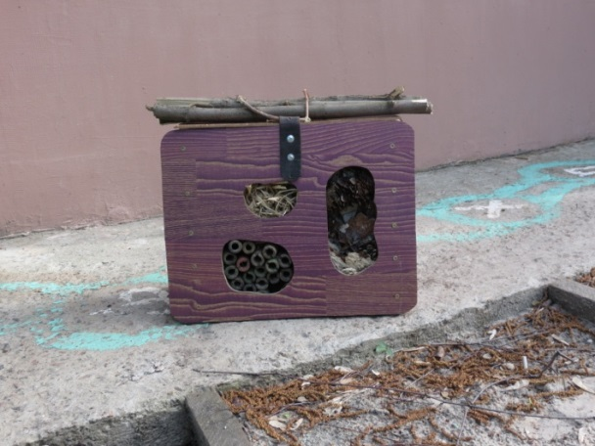Для изготовления стенок домика использовались старые доски и фанера. В передней и задней стенках вырезаны отверстия для доступа насекомых. Крыша сделана съёмной, для удобства проведения наблюдений и замены наполняемого материала (фото 1,2).

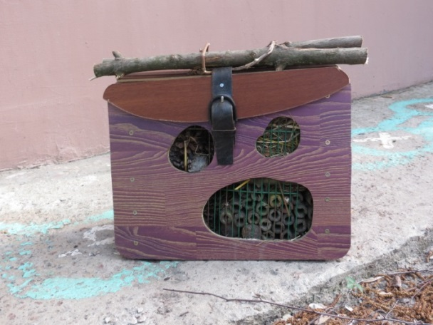

*Рисунок 1,2 Вид передней и задней стенки домика для насекомых*

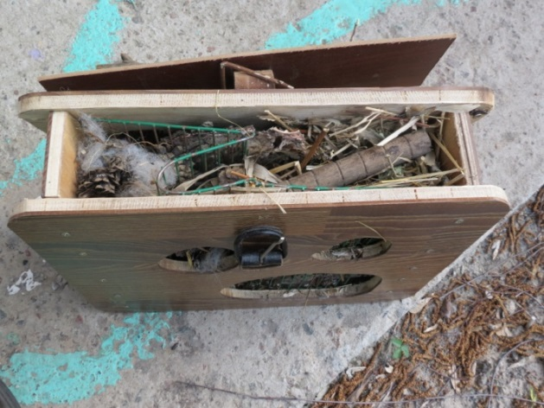Внутренняя часть домика разделена проволочной сеткой на сектора. Каждый сектор заполнялся шишками, древесной корой, стружками, пучками соломы и тростника для привлечения уховерток и жужелиц. На крыше закрепили связку сучьев для привлечения божьих коровок и других жуков. В основание выставлены кирпичи с отверстиями и выложены камни для укрытия различных насекомых (фото 3,4).

*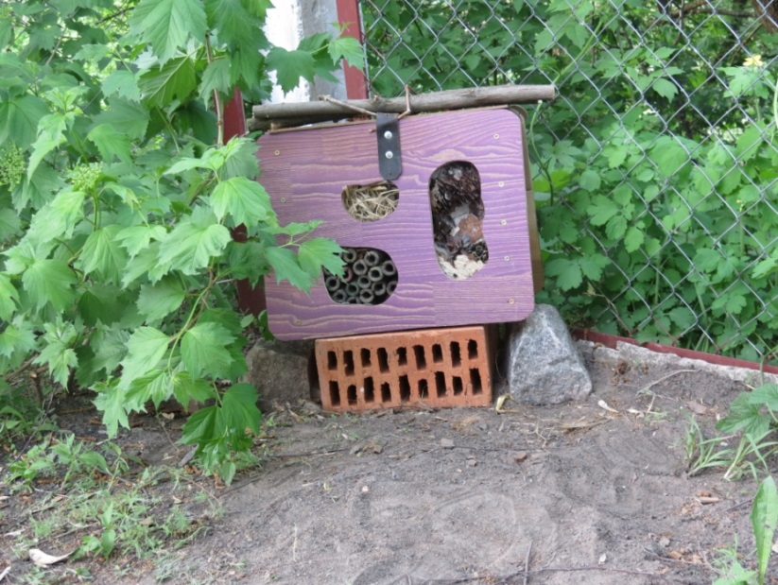Рисунок 3,4 Вид домика со снятой крышкой и общий вид домика*

При расположении домика на территории учебного опытного участка учитывалось, что созданное убежище должно находится на солнечном месте вдали от зоны, активно посещаемой людьми, на участке покрытом травой без стрижки весь год, иметь возможность удобного подхода учащихся для наблюдения (схема 1).

|  |  |
| --- | --- |
| **ЭБО МЦТДиМ**  *пер. Спортивный* | *- Расположение убежища для насекомых на территории учебного опытного участка* |

|  |
| --- |
| D:\Кружки\2017\Фото 06.05\Изображение 001.jpg*Рисунок 1. Проведение наблюдений за насекомыми* |

**Вывод** Завершён первый этап исследования.

30 апреля 2019 года на территории учебного опытного участка установлен многоквартирный домик-убежище для насекомых.

Начался второй этап – наблюдения за полезными насекомыми на данной территории. Проведён анализ научной литературы по теме исследования; составлен график наблюдений за появляющимися особями на протяжении летнего периода; приготовлены фотоаппарат и определители насекомых для определения вида насекомых.

В дальнейшем планируется работа по обработке данных исследования и устройство в 2020 году домиков для насекомых. Надеемся, что сведения, полученные нами в ходе наблюдений, будут полезны для тех, кто серьёзно захочет познать мир насекомых Мозырского района.

Списки учащихся объединений по интересам

«Современная биология» (2 гр.), руководитель Зубарев С.В.

1. Алиева Дарья
2. Бауэр Алёна
3. Бохонко Анастасия
4. Воробей Евгений
5. Жильская Мария
6. Зайчук Владимир
7. Красюк Мария
8. Кулаженко Вероника
9. Куприенко Юлия
10. Мальчукова Анастасия
11. Морозов Никита
12. Позняк Лилия
13. Цыркун Анна
14. Чуб Александра
15. Шилко Денис

«Современная биология» (1 гр.), руководитель Зубарев С.В.

1. Зуева Мария
2. Киршин Дмитрий
3. Ключев Павел
4. Козловский Илья
5. Кононович Андрей
6. Морева Ксения
7. Мудревская Валентина
8. Низанова Карина
9. Орещенко Оксана
10. Покотило Дарья
11. Портной Николай
12. Церковная Екатерина
13. Чайка Валерия
14. Шенгелия София
15. Шумак Максим

«Мой любимый питомец» (7 гр.), руководитель Кожуренко И.А.

1. Бобровская Елизавета

2. Бобровская Мария

3. Березкина Юлия

4. Дворак Анита

5. Дулебо Иван

6. Козлов Иван

7. Крупа Дарья

8. Линкевич Алеся

9. Мартинович Андрей

10. Мельникова Дарья

11. Петровская Анастасия

12. Петров Николай

13. Прохоренко Александр

14. Юрченко Виктория

15. Яцухно Ольга

«Ребятам о зверятах» (3 гр.), руководитель Кожуренко И.А.

1. Бобровский Роман

2. Воронина Анжелика

3. Галушко Кирилл

4. Корявко Кира

5. Машковская Анастасия

6. Ситник Кира

7. Фурс Полина

8. Шешко Богдан

9. Шкирман Сергей

10. Шляга Ярослава

«Ребятам о зверятах» (4 гр.), руководитель Кожуренко И.А.

1. Бобровский Константин

2. Белоцкая Варвара

3. Веракса Милена

4. Виноградова Лидия

5. Гаевская Маргарита

6. Дудницкая Ксения

7. Каленик Ксения

8. Каноплич Виктория

9. Ковальчук Богдан

10. Петров Назар

11. Сазонов Даниил

12. Семенчук Валерия

13. Фесфетинов Станислав

14. Фещенко Филипп

15. Шкирман Егор

«Юные любители животных» (1 гр.), руководитель Кожуренко И.А.

1. Богушевич Яна

2. Гарист Ангелина

3. Гарист Виолетта

4. Галушко Валерия

5. Дуброва Максим

6. Дуброва Никита

7. Закоулова Дарья

8. Кравченко Майя

9. Луняка Екатерина

10. Мельник Анна

11. Мороз Алексей

12. Нагорный Станислав

13. Чернецкий Егор

«Цветы и фантазия», руководитель Ситник А.В.

1. Богданович Софья
2. Вишневская Дарья
3. Гаевский Максим
4. Дятел Максим
5. Ермоленко Никита
6. Журавская Дарья
7. Кухновец Варвара
8. Назаренко Роман
9. Наумов Андрей
10. Ропот Маргарита
11. Рябченко Кира
12. Семенченко Артём
13. Ситник Кира
14. Ситник Полина
15. Федоренко Данил

«Эко-микс», руководитель Турбал И.А.

1. Буглаева Светлана
2. Гращенко Даниил
3. Гулевич Богдан
4. Гулевич Юлия
5. Демидков Илья
6. Козенко Ксения
7. Козлов Иван
8. Кравченко Майя
9. Лепеш Елена
10. Мельник Анна
11. Нагорный Богдан
12. Рублевская Дарья
13. Телеш Максим
14. Юрченко Лиана
15. Юрченко Эльмира

«Чаровница» (1 гр.), руководитель Пикуза В.А.

1. Аврамова Виктория

2. Алексеенко Анна

3. Гаевский Максим

4. Грицкевич Дана

5. Грицкевич Кира

6. Грицкевич Ника

7. Журавская Дарья

8. Иванькова Екатерина

9. Крижановская Алена

10. Рогольчук Варвара

11. Сечко Александра

12. Семещенко Максим

13. Ситник Кира

14. Скригаловская Алина

15. Федоренко Данил

«Эко-экспресс» (4 гр.), руководитель Пикуза В.А.

1. Бельская Дарья
2. Бобр Кирилл
3. Буйновец Милана
4. Бушко Даниил
5. Волк Анастасия
6. Деньгуб Иван
7. Каменская Марина
8. Козлова Анастасия
9. Коновалов Дмитрий
10. Кузьмук Карина
11. Лазовик Кристина
12. Ревуцкая Дарья
13. Самусев Максим
14. Шилович Кирилл
15. Юшкевич Дмитрий

«Юный орнитолог» (4 гр.), руководитель Ковальчук Н.В.

1. Алексеенко-Пюро Карина
2. Васкевич Дамир
3. Величко Андрей
4. Гончаренко Милана
5. Заречный Владислав
6. Ковальчук Семен
7. Лазовик Кристина
8. Мартинович Руслан
9. Метлушко Варвара
10. Мисевич Егор
11. Папруга Елизавета
12. Принеслик Данила
13. Труханович Ульяна
14. Юницкая Виктория
15. Якубович София

«Зеленые следочки» (1 гр.), руководитель Ковальчук Н.В.

1. Буюк Михаил
2. Василевич Кирилл
3. Васько Валерия
4. Завалей Анастасия
5. Зайцева Анастасия
6. Заяц Ярослав
7. Лисун Иван
8. Малащенко Иван
9. Михед Виолетта
10. Позняк Кирилл
11. Рудкина Анастасия
12. Холодович Альбина
13. Чайковский Ратмир
14. Черных Руслан
15. Щипер Луиза

«Экология города» (1 гр.), руководитель Белая С.В.

1. Бабина Илона
2. Белая Анна
3. Балахонова Виктория
4. Концевенко Мария
5. Кузьменко Карина
6. Курбан Анастасия
7. Мазанович Тамара
8. Малащенко Дарья
9. Мартинович Ольга
10. Махнач Елизавета
11. Рябчук Виктория
12. Суховерская Екатерина